*Муниципальное бюджетное дошкольное образовательное учреждение*

*«Детский сад общеразвивающего вида №135»*

*муниципального образования города Братска*

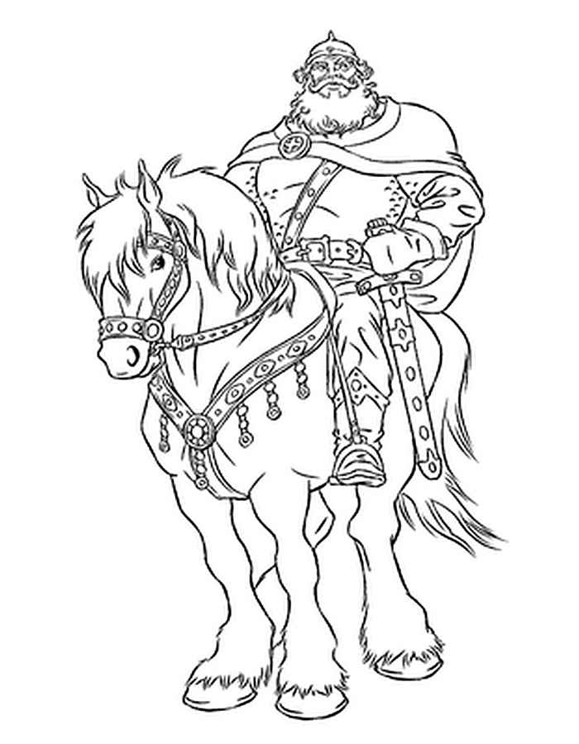

*Сценарий спортивного праздника,*

*посвященного 23 февраля*

*«Как богатыри русские Кощея одолели…»*

для детей подготовительной к школе группы

с участием родителей

*Инструктор по физической культуре*

*1 кв. категории*

*Колмакова Елена Сергеевна*

Цель: привить детям чувство патриотизма и гордости за свою страну и за военную профессию.

Задачи:

1. Способствовать психологическому сближению детей и родителей, развитию положительных эмоций, чувства взаимопомощи;

2. Развивать психофизические качества: ловкость, быстроту, силу, выдержку, выносливость, воображение, кругозор;

Предварительная работа: беседа о празднике «День защитника Отечества», о русских былинах; рассматривание иллюстраций по теме, разучивание танцевальных движений, стихов, игр, песен; изготовление пособий к празднику и подарков участникам.

Оборудование: мультимедиа,

Действующие лица: Василиса Премудрая, Царь Горох (видео), Кощей.

ХОД ПРАЗДНИКА:

(родители – зрители сидят в зале, девочки и мальчики в народных костюмах – перед входом в зал)

Выходит Василиса – Премудрая. (Включается клип «В гостях у сказки».)

Добрый вечер, красны девицы, да добры молодцы!

Василисой Премудрой зовут меня в сказках,

Всех друзей я встречаю с любовью и лаской.

Помогу своим советом, знаю в сказках все секреты!

С вами, милые друзья, очень рада встрече я!

Скоро праздник придет на землю русскую – День защитника Отечества. Всё может родная земля: накормить теплым хлебом, напоить родниковой водой, удивить своей красотой и только защитить себя не может. С давних лет так повелось, как только на нашу землю приходил враг, все русские люди: и стар и млад, поднимались на борьбу и храбро защищали её от врагов... да... русские ни с мечом, ни с калачом не шутили. Врагов себе не искали, друзьями дорожили. А сегодня мы хотим вам рассказать одну историю…

«Случилось это давным-давно, ещё при царе Горохе...   
Жили русские люди   
При царе Горохе   
Ни хорошо, ни плохо.   
до седьмого пота трудились,   
А в праздники пели да веселились.

(дети входят в зал с веселой песней и играют в **игру «Гори, гори ясно».**

Василиса Премудрая: А давайте, добры молодцы да красны девицы, посмотрим, что на Руси-Матушке творится? что да как, все ли в порядке (видео «Блюдечко и яблочко»).

Катись, катись яблочко наливное,

По серебряному блюдечку,

Покажи нам леса и моря,

Покажи нам гор высоту

И небес красоту,

Да всю родимую

Русь-матушку!

Царь Горох. (видео)

Ой, ой, какой кошмар!

На страну Кощей напал,

Дочь единственную украл!

Хочет всех он покорить,

Всех в темницу заточить!

Вы дружину собирайте,

За Кощеем вы ступайте.

Вместе вы его сломите

Нашу Землю защитите!

Дочь мою освободите!

Василиса Премудрая: пришла на русскую землю большая беда... Напал на неё Кощей Бессмертный. Пожёг деревни и сёла, порушил города. А у царя Гороха похитил единственную дочь, унёс её в своё Тридевятое царство и заточил в замке в самую высокую башню.

Василиса Премудрая: - Ребята, кажется я знаю кто может нам помочь. Предлагаю вам загадку:

***«Ладно скроен, крепко сшит, за землю русскую стоит».*** (богатырь)

- А какой он богатырь?

Ответы детей:

Силен, как вольный ветер,

Могуч, как ураган.

Он защищает землю

От злобных басурман!

Он силой доброю богат,

Он защищает стольный град.

Спасает бедных и детей,

И стариков, и матерей.

**ТАНЕЦ «4 БОГАТЫРЯ»** (выходят 4 мальчика)

Богатыри (по очереди).   
- Славу защитников не посрамим!  
- Царь, мы на помощь тебе поспешим!  
- Со старых времён, века за веками, Отечество славится богатырями.

Богатыри:

Разудалы добры молодцы! Собирайтесь-ка в дружины славные! Покажите свою силушку богатырскую да удаль молодецкую!  
 Мальчишки:

И в двадцать первом веке тоже   
Мы на защиту встать дружно сможем!

**ТАНЕЦ-ПЕРЕСТРОЕНИЕ «БОГАТЫРСКАЯ СИЛА» (все мальчишки).**

Влетает Кощей: (музыка из симфонической фантазии М. Мусоргского «Ночь на Лысой горе»).   
Ну, что, не ждали Кощея Бессмертного? Войско собираете? Только напрасно время потеряете! Я никого не боюсь! Ничего вы мне не сделаете! Я ведь Бессмертный!

Василиса Премудрая: А ведь и верно, он Бессмертный, силой да оружием его не возьмешь. Надо проявить воинскую хитрость!

Василиса Премудрая: Как же тебе не стыдно! Мало того, что злое дело сотворил, так еще и хвастаешься! А давай Кощей, поборемся, давай Кощей, поспоримся. Если наши добры молодцы тебя одолеют, ты уйдешь с земли русской и дочку царя Гороха вернешь.

Кощей: Ха! Вы со мной хотите силой потягаться? (смеется) А это даже интересно!

Воспитатель: Много нас - Кощей один, и его мы победим.

Василиса предлагает перетягивание каната **«ПЕРЕТЯГИВАНИЕ КАНАТА»**

Кощей: а вы попробуйте-ка мое войско одолеть!

(входит войско кощеево – папы)

Василиса Премудрая: Кощей ваших пап заколдовал, они теперь за него будут биться!

1. ***«Перетягивание каната».***
2. ***«Силушка русская»*** (игроки отжимаются в течение 10 сек. по желанию)

( команды строятся в 2 шеренги).

Кощей: А я теперь нашим молодцам предлагаю немного умом поразмяться.

Богатыри русские не только силой своей богатырской отличались, но и умом блистали.

(команды садятся на свои места)

***3. Загадки:***

1. Главное оружие Соловья – разбойника (свист)

2. Тара для чудес (решето)

3. Царское головное отличие (корона)

4. Богатырская цифра (три)

5. Головной убор рассчитанный на дурака (колпак)

6. Разбойничья цифра (сорок)

7. Нечистая дюжина (тринадцать)

8. Ведьмолет (метла)

9. Змей по батюшке (Горыныч)

1. Кощей: может девицы красавицы меня чем потешат**?(хоровод «На горе-то калина»)**

Кощей: проверю-ка я какие вы ловкие?

1. **Эстафета «Ловкая дружина »**.

У ориентира напротив команды лежат обручи ( по кол-ву игроков). Команды встают таким образом, чтобы первые участники команд стояли рядом с обручами, последние у финиша. По сигналу первые участники берут по одному обручу, продевают его через себя и передают рядом стоящему участнику своей команды, берут следующий обруч, рядом стоящий выполняет то же самое, далее то же самое, пока обруч не окажется у последнего, который вешает обручи себе на шею.

Василиса Премудрая: Теперь моя очередь загадывать задание. Дам я вам коней волшебных. Все они — красавцы быстроногие. Да необъезженные они. Кто из вас сумеет сесть на этого коня.

1. **«Оседлай коня».**

Команды строятся в 2 колонны («верхом на лошади» пробежать «змейкой» между П)

Василиса Премудрая: коль вы уж коней лихих оседлали, значит покормить их надо.

***7*. Игра – аттракцион *«Собери корм для лошадей»*** (Накорми лошадь?)

(участвуют по 2 человека)

Кощей: Ой, что-то проголодался я из-за вас! А сейчас вы не зевайте, мою загадку отгадайте:

Сама не ест, а всех кормит?      *(Ложка)*

                              Воин без ложки, как пушка без ядра.

1. ***Игра «Возьми скорее ложку»!***

По кругу раскладываются ложки. Участников больше, чем ложек. Кто не успеет взять ложку, тот садится на свое место.

1. ***«Перетяни на свою сторону».*** (проводит Василиса Премудрая)

Команды встают в шеренги лицом друг к другу, берутся за руки. По сигналу надо перетянуть через линию на свою сторону. (линия волшебная, кого перетянули тот расколдован).

Мальчишки расколдовывают пап, те садятся на свои места.

Кощей: Ну, что, победили вы меня. Силой и смекалкой, быстротой и ловкостью. Придется уходить по – добру, по – здорову с Земли русской.

**Царь Горох:**

Что ж, ребятушки, спасибо, храбрые богатыри, добры молодцы!  
Моё царство, мою дочку от Кощея спасли вы!  
А когда вы подрастёте, защищать страну начнёте,  
Вот тогда «спасибо» скажет вся Россия!

Дети читают стихи Натальи Кончаловской:

1й ребёнок

Воином быть совсем не просто,

И я, друзья, скажу вам так,

Что быть отважным, сильным, ловким,

Поверьте, это не пустяк!

2й ребёнок

Ничего нет лучше, краше

Милой Родины твоей!

Оглянись на предков наших,

На героев прошлых дней.

3й ребёнок

Вспоминай их добрым словом –

Слава им, борцам суровым!

Слава нашей стороне!

Слава русской старине!

**Ведущий.** Очень обрадовался царь Горох возвращению своей единственной дочери и на радостях устроил пир на весь мир. А богатыри были самыми почётными гостями на этом пиру.   
Совместный танец и раздача угощения.